Nom: Da vinci
Nom complet: Léonard de vinci 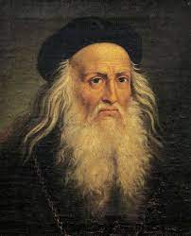
Nationalité: italien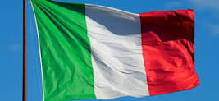
Periode de temps:1452-1519
Oeuvre:pompe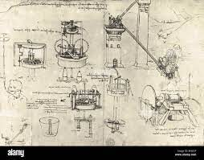
:marteau#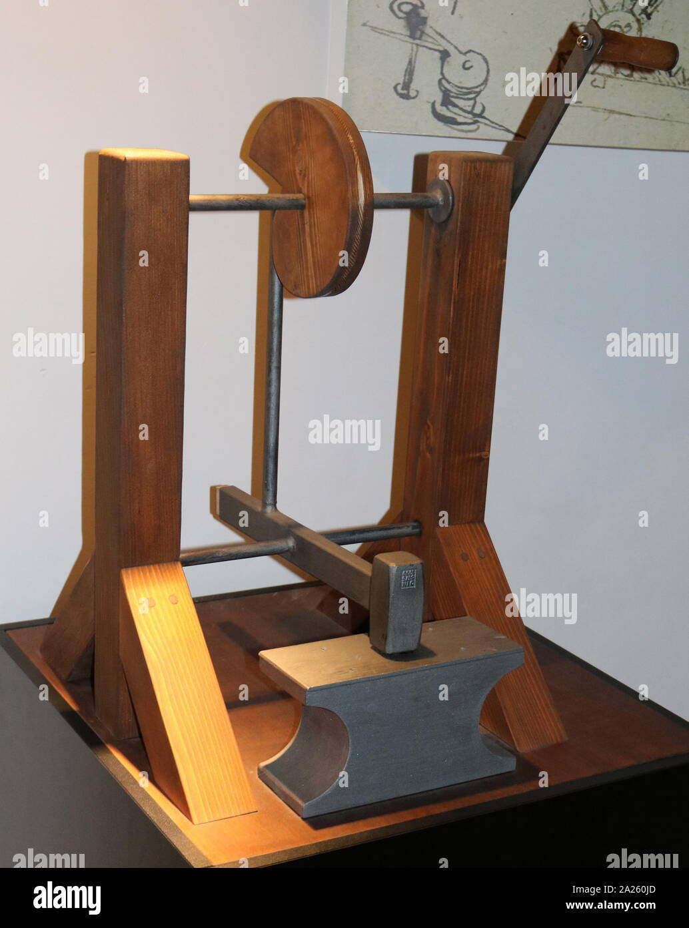
:l’horloge

